Муниципальный этап конкурса
«Моё Красноярье»

Номинация: «Родословие»

Исследовательская краеведческая работа

«Мой дед – моя гордость!»

Авторы: Судникович Дарья
Судникович Наталья

663715, Дзержинский р-он, с. Денисово, ул. Трактовая
11 класс, МБОУ Денисовская СОШ, Дзержинский р-он,
ОДО «ЮнЭк»
663715 , Дзержинский р-он, с. Денисово, ул. Быстрова 100
Руководитель: Дюбина Вероника Анатольевна
учитель географии МБОУ Денисовская СОШ,
8 902 929 23 89

с. Денисово, 2012 г.
Введение

… Я призвал бы нашу молодёжь бережно
относиться ко всему, что связано с
Великой Отечественной войной.
Но особенно важно помнить: среди вас
живут бывшие солдаты. Относитесь к ним
бережно, чутко и уважительно.
Это малая плата за всё, что они сделали для вас.
Г.К. Жуков.

И скажут, честь воздав сполна,
Дивясь ушедшей были:
Какие были времена!
Какие люди были!
А. Твардовский.

Всё дальше и дальше неумолимое время отдаляет нас от Дня Победы, от подвига миллионов солдат, спасших нашу страну и Европу от фашизма. Удивительный феномен: по опросам социологов, 90% молодых людей нашей страны назвали Великую Отечественную войну и победу в ней одним из самых значительных событий 20 века.
А для наших прадедов - это негаснущая память сердца, в которой, по словам Александра Твардовского, « всё до подробностей – бесценно». И мы, пришедшие на смену старшим поколениям, их дети и внуки, ради этой святой солдатской памяти должны говорить о горечи потерь и величии этого народного подвига.
На моём столе стоит глобус – наша планета в миниатюре. Какая она яркая: голубая, синяя, зелёная, коричневая! И только нет на ней двух красок: красной – цвета крови и чёрной – цвета горя. Прошло столько лет, но каждый человек в своём сердце хранит боль и память о погибших. Война не обошла стороной и мою семью.
По этой причине необыкновенно интересным делом, оказалось, восстановить историю жизни нашего деда по отцовской линии Судниковича Василия Егоровича. Нас заинтересовало: кем был наш дедушка? Это вопрос мы задали своему отцу. Оказалось, что наш дедушка воевал на двух войнах, был председателем колхоза и секретарем партийной организации. Но этого было мало. Надо продолжить поиск дальше. Собравшись на семейный совет, решили, что мы Даша и Наташа займемся исследованием, а родители будут нашими помощниками. Так как письменных свидетельств не было, то основными способами сбора материала стали: опрос, запись и анализ воспоминаний, изучение фотографий из семейного альбома, знакомство с литературой по истории России, Дзержинского района. В своей работе мы использовали воспоминания наших родственников и односельчан о деде, о жизни села Денисово. В разное время рассказами делились представители рода Судниковичей. Использованы свидетельства очевидцев или воспроизведены воспоминания родственников со слов их родителей, других родственников Судниковичей.
Цель работы:
- исследовать и восстановить историю жизни нашего деда Судниковича Василия Егоровича;
- определить роль Василия Егоровича Судниковича в поступательном движении истории нашей страны.
Задачи:
- выявить по воспоминаниям историю и жизнь селян с. Денисово Дзержинского района в далеком прошлом;
- определить по сохранившимся воспоминаниям деятельность Судниковича Василия Егоровича;
- начать восстанавливать родословную нашей семьи, продолжить сбор материалов по истории семьи Судникович.

Жизненный путь Судниковича Василия Егоровича.
Отец Василия Егоровича Судниковича в годы гражданской войны ушел добровольцем в Красную армию и погиб на Перекопе. У Василия Егоровича было трудное детство. Уже в семь лет он боронил поле. И потом всегда так – зимой учился в школе, а летом, в коммуне пахал, сеял, косил. В 1927 году он стал комсомольцем. В начале 1934 года, вскоре после XVII съезда ВКП(б) все крестьяне деревни Денисово объединились с коммуной в единый колхоз на основе устава сельхозартели. С этого времени колхоз стал объединять 147 крестьянских дворов и имел название Денисовская сельскохозяйственная артель имени XVII партсъезда. Председателем колхоза был избран Яковенко Семен Григорьевич, Василий Егорович был избран секретарем комсомольской организации колхоза. Когда в деревне появились первые тракторы, он постоянно интересовался ими, улучшал минуту, чтобы покопаться в них, поучиться водить. Заметив интерес к технике, руководство послало Василия Егоровича учиться на курсы трактористов. Он получил права тракториста в 1933 году, а уже в 34-м участвовал в слете передовиков Сибири. Вместе с земляками Нижегородовым и Раковым Василий Егорович закончил в 1935 году курсы бригадиров и до призыва на службу работал бригадиром тракторного отряда. В армии тоже был секретарем комсомольской организации, вступил в партию. Его уговаривали остаться в армии политработником, но Василия Егоровича тянуло к технике, и он вернулся в родное Денисово.
Яковенко Семен Григорьевич, был репрессирован и расстрелян в 1937 году. В 1938 году председателем колхоза был избран Судникович Василий Егорович. Бывшим членам коммуны при переходе в объединенную сельхозартель, были выделены в личное пользование жилые дома с усадьбами, коровы и мелкий скот из бывших средств коммуны.
Трактора коммуны вместе с ремонтной мастерской были переданы Денисовской МТС еще в 1932 году.
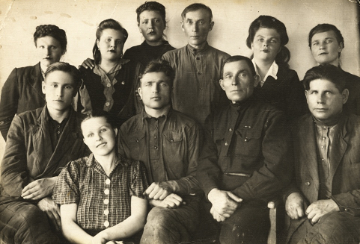
Ионченко Василий – бухгалтер, Ионченко Мария, Судникович Василий Егорович – председатель колхоза, Брылев Дмитрий – бригадир, Владимиров Алексей,(верх. слева направо) Владимирова Анна Ивановна, Шестакова Антонина – зоотехник, Шестакова Татьяна, Панин Иван – конюх, Петрова Мария Васильевна, Воробьева Мария.

Хозяйство объединенного колхоза продолжало быстро расти, что видно из приведенной ниже таблицы.

наименование | 1936 г | 1940 г | 1945 г | 1950 г
Посевная площадь в га | 1199 | 1640 | 1286 | 1788
Производство зерна | 13277 ц. | 14862 ц. | 5431 ц. | 9061 ц.
Поголовье КРС | 193 | 275 | 103 | 218
В том числе коров | 58 | 80 | 72 | 84
Поголовье овец | 248 | 500 | 374 | 445
Поголовье свиней | 148 | 84 | 21 | 167
Поголовье лошадей | 160 | 209 | 81 | 137

Рост колхозного стада приходилось обеспечивать необходимыми помещениями. В связи с этим были выстроены 2 коровника общей вместимостью 100 голов, 2 конюшни на 100 голов, телятник и свинарник. Как видно из таблицы, хозяйство колхоза резко сократилось в годы Великой Отечественной войны. Это было вызвано уходом основной рабочей силы колхоза на фронт. Ушел на фронт и Судникович В.Е., а на его место встала Мироненко Евдокия Филипповна
Вскоре после возвращения домой Василий Егоровича избрали председателем колхоза. Он был тогда самым молодым председателем, и, как вспоминает, бывало, ему иногда не верили, когда он представлялся председателем.
Когда началась война с белофиннами, коммунист Судникович не мог оставаться в стороне. Он ушел добровольцем на фронт и всю войну провоевал артиллерийской зенитной части.
На Великую Отечественную войну его призвали не сразу - он был председателем колхоза, но вот и ему пришла повестка. Как-то на сборном пункте записывали трактористов. Василий Егорович решил, что это - для танковых войск и, конечно, записался одним из первых. Потом их вызвали из строя и прочитали приказ Верховного Главнокомандующего - об отправке трактористов в колхозы для уборки урожая. И лишь в октябре отправился Василий Егорович на запад.
Василий Егорович вспоминал:"Обстановка тогда была сложной, но никто не сомневался в победе. Мы победим! Все жили волей к победе, верой в нее". На фронте он попал в зенитный дивизион. Но техники не было, и дивизион присоединили к пехотным частям. Василий Егорович несколько раз ходил в атаку. Говорит об этом просто:"Пришлось пострелять..."После этих атак из личного состава дивизиона -двухсот восьмидесяти человек -осталось тридцать четыре. Им дали две счетверенные зенитные установки, и дивизион начал свою борьбу с фашистскими стервятниками.
Василий Егорович стал командиром отделения мехтяги и все годы войны был секретарем парторганизации батареи. Воевал на Волховском фронте, участвовал в прорыве блокады Ленинграда. Особенно сильные бои были под Нарвой. Потом он участвовал в освобождении Прибалтики. Сбил два самолета, был награжден двумя медалями "За отвагу", не раз получал благодарности Верховного Главнокомандующего.
Война закончилась в Латвии, под Либавой, где Красная Армия окружила и заставила сдаться крупную группировку немецких войск. Но демобилизовался он только в 1946 году. В колхозе солдат сразу же стал заместителем председателя и секретарем парторганизации.
Вернувшиеся с фронта колхозники взялись за восстановление колхозного хозяйства от потерь военного периода и к 1950 году в основном выполнили эту задачу. Это были Судникович В.Е., Чернацкий А.С., Поляков Д.А., Иванов А.И., Владимиров И.В., Бобылев И.Е., Вдовенко Д.С., Данилов Ю.В., Гнусаев И.А., Сизганов И.К., Туров Ф.Е..
Председателем колхоза в 1946 – 47 годах был Иванов А.И. Весной 1948 года председателем колхоза был избран Судникович В.Е., а секретарем парторганизации Чернацкий А.С.
На этом посту он проработал до 1961 года. В трудные годы – конец сороковых - начало пятидесятых – Василий Егорович выполнял планы заготовок, но всегда думал о людях, заботился о том, чтобы они не голодали. По этому поводу иногда вступал конфликт с районными руководителями. Ему грозили различными карами ,но он отвечал;"Меня ругать не надо. Меня Маннергейм 4 месяца пугал, Гитлер – 4 года, да не напугали"- поступал по-своему. И труженики колхоза всегда были ему благодарны.
Сразу после восстановления народного хозяйства до размеров довоенного уровня, правительство выдвинуло задачу укрупнения мелких колхозов, ибо только в крупном хозяйстве возможно более полно и экономно приобретать и использовать современную технику, и внедрять научные достижения. В соответствии с этой задачей Денисовский колхоз в 1950 году объединился с Максимовской сельхозартелью «Коминтерн» и стал именоваться сельхозартелью имени Буденного. В 1955 году к колхозу имени Буденного присоединился колхоз «Верный путь» (д. Сельчуки). Весной 1958 года к колхозу имени Буденного присоединилась сельхозартель «Путь земледельца» деревни Кондратьево. Таким образом, к весенней посевной компании 1958 года колхоз имени Буденного объединял четыре деревни: Денисово, Кондратьево, Сельчуки, Максимовку, с общим массивом земли около 15 тыс. га, в том числе около 9 тыс. га сенокосных угодий. Количество пашни увеличилось до 6127 га.
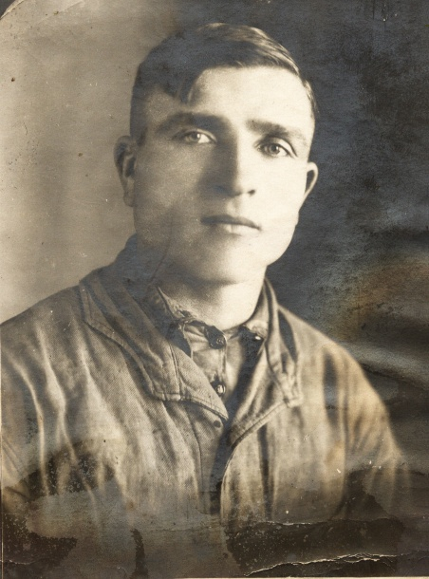
Судникович Василий Егорович – кавалер двух медалей «За боевые заслуги», медалей «За отвагу», «За победу над Германией» и др.

Центральной усадьбой колхоза, после его укрепления, осталась усадьба и строения бывшей Денисовской коммуны, а наименование объединенному колхозу стало «Коммунар».
На основании решения февральского пленума ЦК КПСС 1958 года, колхоз «Коммунар» приобрел собственную технику: тракторов 19 шт. общей мощностью 715 л/с, комбайнов зерновых 16 шт., силосных 2 шт., полный набор тракторных прицепных почвообрабатывающих орудий и сеялок.
Оплата труда за период с 1953 по 1958 год изменилась следующим образом. В 1953 году в с/х артели «Верный путь» в д. Сельчуки на трудодень колхозников, помощников комбайнеров и прицепщиков было выплачено: деньгами по 50 коп., зерном по 1,5 кг. В колхозе «Путь земледельца» - деньгами по 1,50 руб. и зерном по 1,5 кг. В колхозе имени Буденного - деньгами по 1,50 руб. и зерном 2,2 кг.
В 1959 году колхоз «Коммунар» распределил на трудодень колхозникам на общих работах по 2,50 руб. и зерном по1,3 кг. Шоферам, кузнецам и машинистам – по 4 руб. и по 2 кг. зерном, а трактористам по 6 руб. и 2 кг. зерном.
Постепенно в деревне создавалась новая обстановка, которая положительно сказывалась на материальной стороне жизни колхозников. В тракторных бригадах, на животноводческих фермах и кадрах колхозных специалистов стала закрепляться молодежь из семей коренных колхозников. С дипломом агрономов и ветеринаров вернулись в свой родной колхоз Поляков Дмитрий, Данилов Юрий, Машукова Валя, Панина Шура.
К концу 50-х годов колхоз «Коммунар» имел на своей территории одну восьмилетнюю и 3 начальные школы, 3 клуба, избу-читальню, библиотеку, стационарную киноустановку, два радиоузла, медицинский пункт, почтово-телефонную станцию.
Государственная политика, направленная на укрупнение сельскохозяйственных предприятий привела к созданию крупных организаций – совхозов. Поэтому в 1961 году на базе колхозов «Коммунар», «Партизан», «Красный май», имени Чкалова В.П. и др. был создан совхоз «Денисовский». Центральной усадьбой оставалось село Денисово, основным производственным направлением – зерновое.
После организации совхоза в Денисове Василий Егорович до ухода на пенсию в 1974 году был заместителем директора и секретарем парторганизации совхоза. И на пенсии он по мере сил помогал совхозу.
Первая жена Василия Егоровича умерла, оставив ему сына и дочь. Потом он женился на Марии Самойловне, честной труженице, трактористке военных и послевоенных лет. У них родилось еще две дочери и два сына. Всех детей они вырастили, привили им ту же любовь к труду, которой обладали сами. Старший сын Виктор, наш отец, дослужился до подполковника, вышел в отставку и приехал в родное Денисово. Остальные дети честно трудятся на своих местах, все имеют семьи.
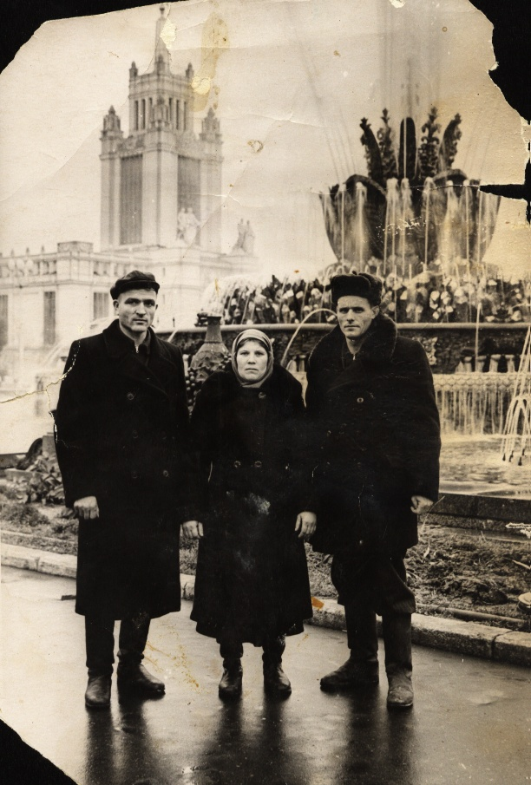
Василий Егорович и Мария Самойловна в Москве на Выставке достижений народного хозяйства.

Заключение.
Поставленные задачи нами были достигнуты. Перелистаны страницы истории жизни нашего деда Судниковича Василия Егоровича.
Но работа еще не окончена. Предстоят новые находки, реликвии, касающиеся истории жизни, судеб родственников и со стороны нашей бабушки. И какие открытия нас ожидают, пока неизвестно. Главное – положено начало, которое обязательно будет продолжено. Мы узнали жизнь нашего деда. В результате бесед и записей воспоминаний старожил – сельчан, нам удалось обнаружить сведения из истории деревни, нашего сельхозпредприятия в давние времена. Его трудолюбие, помогло ему не только преодолеть невзгоды, но и поднять на ноги и воспитать своих детей, которые стали достойными гражданами нашей большой страны.
Незнакомые ранее понятия и слова наполнились для нас значением и смыслом благодаря записанным воспоминаниям наших родственников. Нам стала ближе история нашего края, родного села. Ведь здесь наши корни, истоки нашего рода.
Мы думаем, что жизнь нашего деда Судниковича Василия Егоровича, является примером честности, примером истинного служения Родине, примером подражания и восхищения. И пусть его жизнь живёт не в камне, не в бронзе памятника, он живёт в наших сердцах, его детей, внуков, правнуков.

Список источников и литературы.

1. От Денисовской коммуны до сельхозартели Коммунар. Колхозная летопись. 1960 г.
2. Энциклопедия Дзержинского района. - Красноярск: Горница, 1995
5. Яковенко В.Г. Записки партизана. Красноярск,1988
6. Владимиров А. О борьбе денисовских партизан с колчаковцами. Дзержинец. 23 декабря 1959 г.
7. Боровец В.С. Огненные версты. Енисей. 1976 № 5.

